http://bbs.danawa.com/BoardView.php?nSeq=965825&nBlogCateSeq1=28
1. 머리말

PC를 고를 때 대부분의 사용자는 CPU나 RAM, VGA등에는 관심을 많이 두지만 기가비트 랜이나 RAID 등의 부가기능에는 큰 관심을 두지 않고 있다.

하지만 분명 이와 같은 부가기능을 활용하면 전반적인 시스템의 업그래이드는 물론 자신의 하드웨어 활용도가 더욱 높아지기 때문에, 잘 알아두고 활용하면 일석 이조의 효과를 누릴 수 있다.

이중 대부분의 PC에 기본 제공되고 있는 기가비트 랜에 대해서 알아보기로 하겠다.

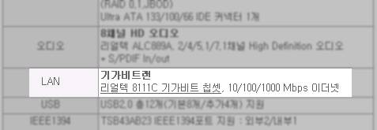
[현재는 대부분의 PC에 기가비트랜이 기본 지원되고 있다]

기가비트 랜은 초당 1기가 비트(10억비트)의 데이터 전송률을 가지는 근거리 통신망 표준으로, 현재 많이 사용되고 있는 100Mbps급 100 B a s e- T X 표준의 차기 버전이다.

즉 현재 사용중인 100Mbps급 통신이 1000Mbps급으로 업그래이드 되었다는 것으로, 흔히 집에서 PC에 공유된 영화등을 복사하거나 회사에서 공유된 파일을 옮길 때 드는 시간을 단축할 수 있다는 의미이다.

그럼 기가비트 랜 구성을 하면 얼마만큼의 성능향상이 있는지 확인해보자.

2. 100Mbps 랜카드 성능 시험
먼저 우선 오랫동안 사용해 오던 100Mbps급 100 B a s e- T X 표준의 전송 속도를 확인해 보았다.

[테스트 사양]
- CPU : Celeron 2.4GHz
- RAM : 512MB DDR SDRAM
- NIC : Realtek RTL8139C (마더보드 내장형)

아래는 요즘 많이 사용되는 iperf를 이용한 100Mbps 네트워크 구성에 대한 PC간 속도측정 결과이다.
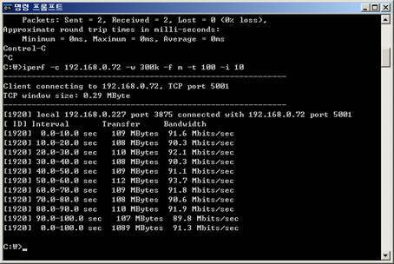
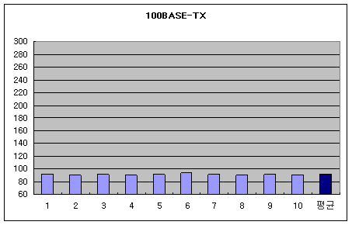

100Mbps급 네트워크에서는 평균 91.3Mbps의 속도로 1GB의 파일을 전송할 때 1분 30초 정도의 시간이 소요됨을 알 수 있다.

3. 기가비트 랜카드 성능 시험

그럼 기가비트 구성의 네트워크에서 전송속도를 측정해보자.
기가비트 랜 구성을 위해서는 각 PC에 기가비트 랜카드가 장착되어 있어야 하고, PC간 연결에는 기가비트가 지원되는 공유기 또는 허브가 사용되어야 한다.

테스트에 사용된 기가비트 랜카드는 RTL 8169SC 계열이며 PC간 연결은 기가비트 유무선 공유기인 ipTIME N3004 제품을 이용하였다.

[테스트 PC 사양]
*PC1
- CPU : Celeron 2.4GHz
- RAM : 512MB DDR SDRAM
- NIC : Realtek RTL8169SC (ipTIME P1000)

*PC2
- CPU : Sampron 2600+
- RAM : 512MB DDR SDRAM
- NIC : Realtek RTL8169SC (ipTIME P1000)

[기가비트랜 및 WAN을 지원하는 11n 유무선 공유기 ipTIME N3004]
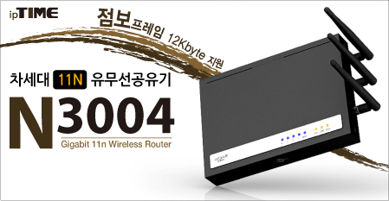
아래는 기가비트 랜 구성을 통한 PC간 전송속도 측정 결과이다.
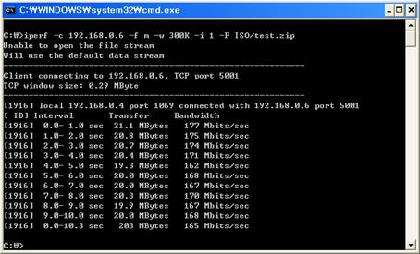
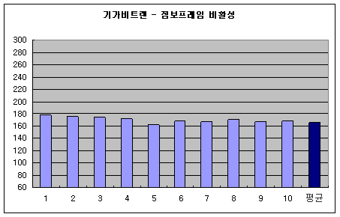

기가비트 구성에서의 PC간 전송은 평균 165Mbps의 속도로, 1GB 파일을 전송하는데 약 50초의 시간이 소요된다.

위 결과를 놓고 볼 때 약 81%의 속도향상이 있는 것으로 나타났다.
물론 파일크기가 크면 클수록 체감속도 차이가 크게 나타날 것이지만 위 결과에 대해 실망한 사용자도 있을 것이다.

하지만 무선에도 속도향상 기술이 있듯이 유선에도 점보프레임이라 불리는 속도향상 기술이 있다.

4. 점보 프레임 기가비트 랜카드 성능 시험

점보프레임이란 기가비트 네트워크의 속도향상 기술로, 일반적인 1500bytes 크기의 프레임을 4~12Kbytes까지 늘려 한번에 많은 데이터를 전송하는 기술이다.

랜카드의 옵션을 변경하여 점보프레임을 활성화할 때 주의하여야 할 점은 통신에 사용되는 랜카드와 허브 또는 공유기 모두가 지원할 수 있는 점보 프레임 사이즈를 선택하여야 한다는 점이다.

참고로 점보프레임 활성화를 위한 설정은 기가비트 랜카드에서만 하면 되며, N3004는 펌웨어만 5.68버전 이상으로 업그래이드 하면 자동으로 점보프레임이 동작된다.

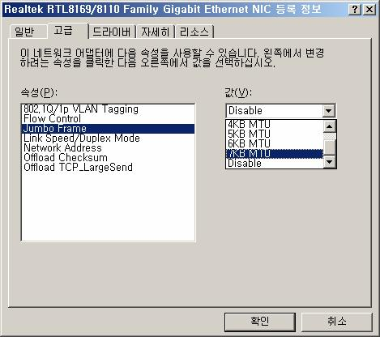
[기가비트 랜카드인 ipTIME P1000의 점보프레임 설정화면]

일반적으로 점보 프레임을 활성화하게 되면 PC에서 한번에 전송할 수 있는 데이터 량이 증가하게 되어 통신 속도가 빨라지게 되므로 가능하면 큰 사이즈를 입력하는 것이 좋지만 해당 허브에서 이 크기를 지원하지 여부를 꼭 확인하여야 하겠다.

ipTIME N3004 제품은 최근 5.68버전 펌웨어를 통해 12Kbytes까지 점보프레임을 지원하게 되었지만, 시험에 사용된 기가비트 랜카드는 7Kbytes가 최대값이므로 시험결과는 7Kbytes 점보프레임 동작에 대한 결과가 되겠다.

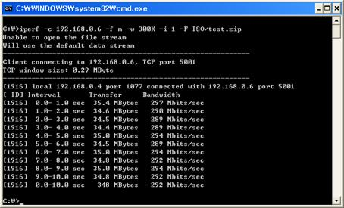
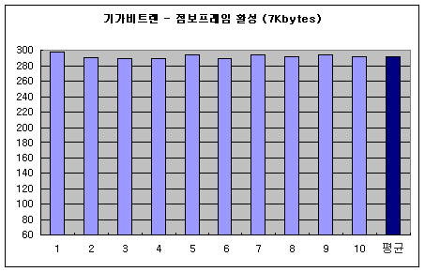
점보프레임 활성화 시 평균 292Mbps로 1GB 파일을 옮기는데 30초도 걸리지 않음을 알 수 있으며, 일반 기가비트 속도인 165Mbps보다 77%의 속도향상이 있고, 100Mbps급 네트워크와 비교했을 땐 무려 220%의 속도향상이 있었다.

5. 결론

더욱 빠른 속도를 위하여 기가 비트 네트워크를 사용하는 경우, 점보 프레임 사용이 속도 향상에 필수적인 것을 시험결과 알 수 있다.
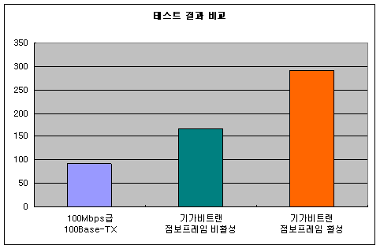

참고로 점보프레임은 한번에 전송하는 프레임 크기를 늘려, PC가 전송할 데이터를 프레임 단위로 나누는데 소요되는 부하를 줄여 전송속도를 높이는 기술이기 때문에, PC사양이 테스트 PC보다 높을 경우 기가비트 전송속도가 점보프레임을 켜지 않아도
상승하여 점보프레임 사용 유무에 따른 속도편차가 줄어들게된다.

그리고 점보 프레임을 정상 적으로 사용하기 위해서는 아래 사항을 확인하여야 할 것이다.

- 허브 또는 공유기의 점보 프레임 지원 여부 확인
- 허브 또는 공유기에서 지원 가능한 점보 프레임 사이즈 확인
- 랜카드 옵션 활성화 및 점보 프레임 사이즈 입력

일반적으로 대부분의 기가비트 랜카드는 점보 프레임을 지원하는 반면, 공유기나 허브는 점보 프레임 지원 여부가 불분명하거나 지원하는 점보 프레임 사이즈도 불명확한 어려움이 있다.

ipTIME N3004의 경우 펌웨어 5.68 이상에서 최대 12Kbyte의 점보 프레임을 지원하다고 한다.
이와 같이 기가 비트 네트워크 구성 시에는 관련 장비의 스펙을 꼼꼼히 확인하여 본 뒤 네트워크를 구성한다면 보다 빠른 속도를 지원할 수 있는 점보 프레임 기가 비트 네트워크를 구성할 수 있겠다.

